- Nota fiscal de entrada de serviço emitida com o Desconto Simplificado Mensal.
- Natureza de rendimento vinculado ao Item Fiscal.
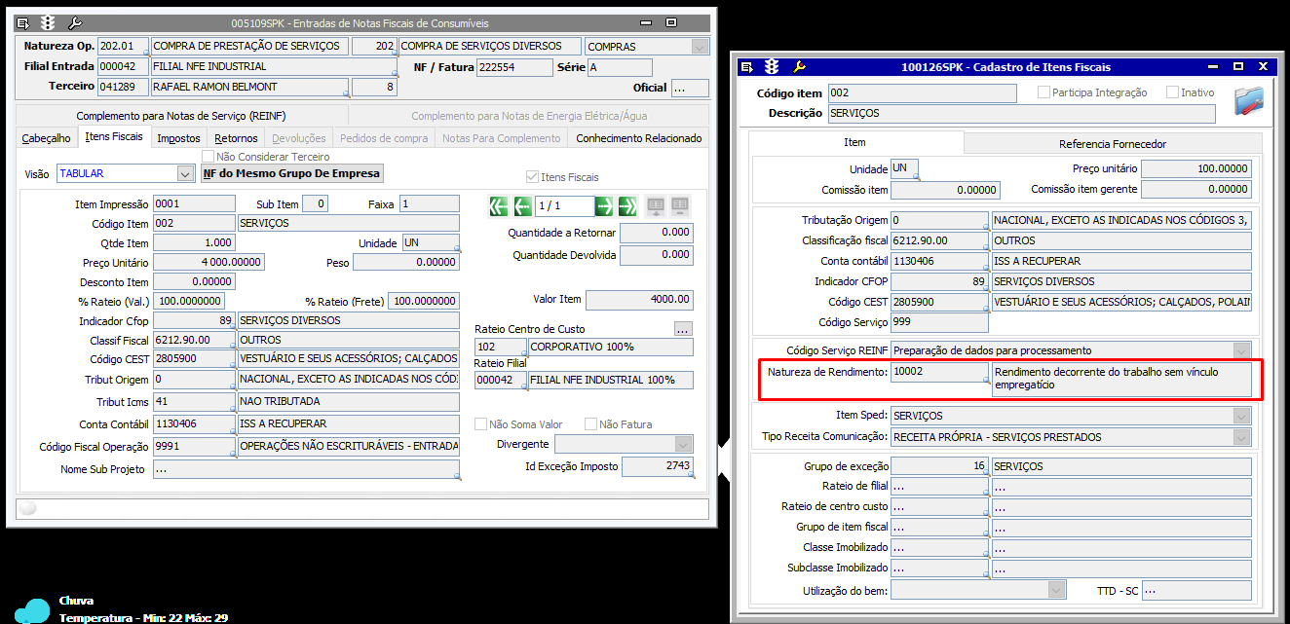

- Lançamento fiscal integrado sem diferença.
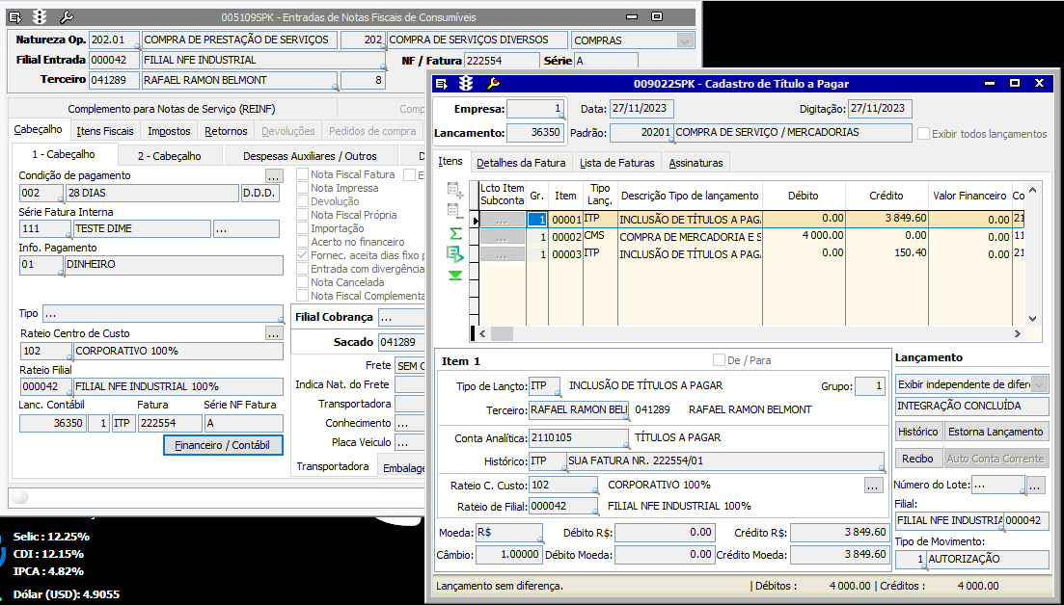

- Pagamento do fornecedor realizado através da baixa do título.
(Para o imposto 53 é necessário realizar a baixa do ITP do fornecedor pois é retido pelo pagamento)
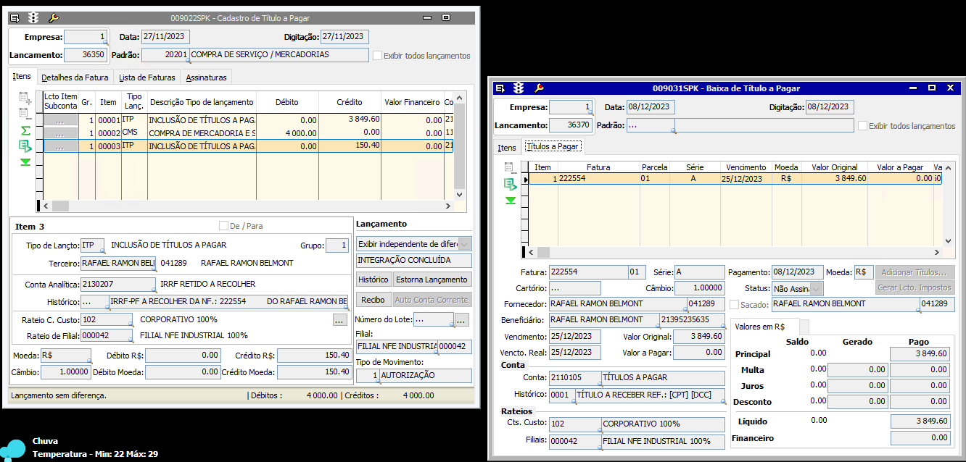
- Integração da nota de entrada realizado sem erros.
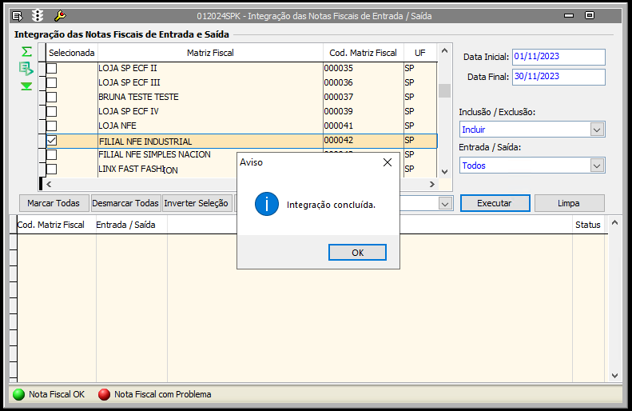

- Conferência da nota de entrada no livro de serviços.
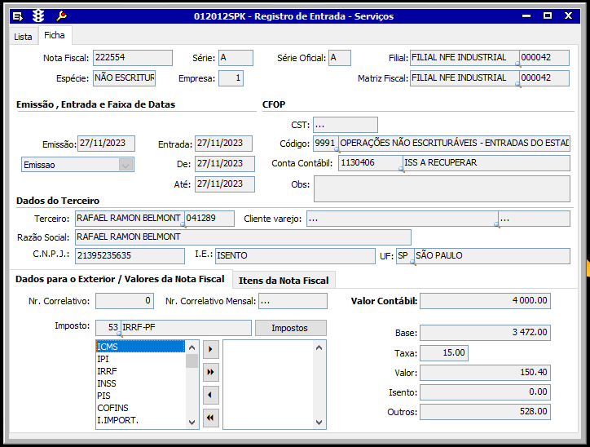

- Importação da tabela LCF realizada sem erros.
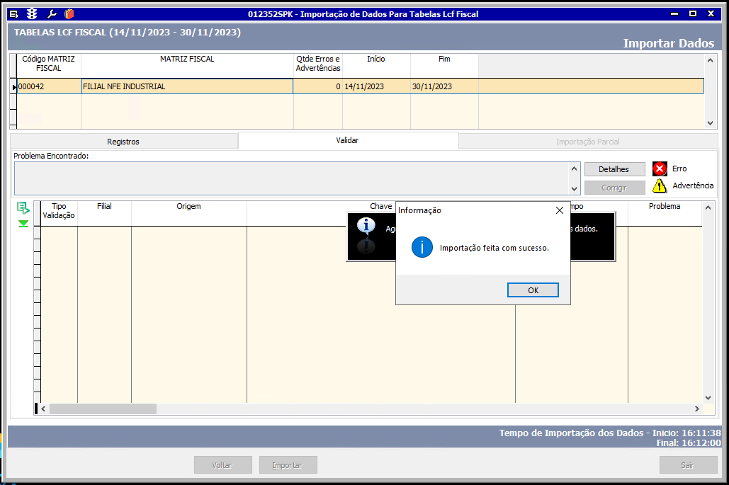
- Registro R4010 gerado e enviado sem erros de estrutura com as informações de pagamento da Nota Fiscal.
